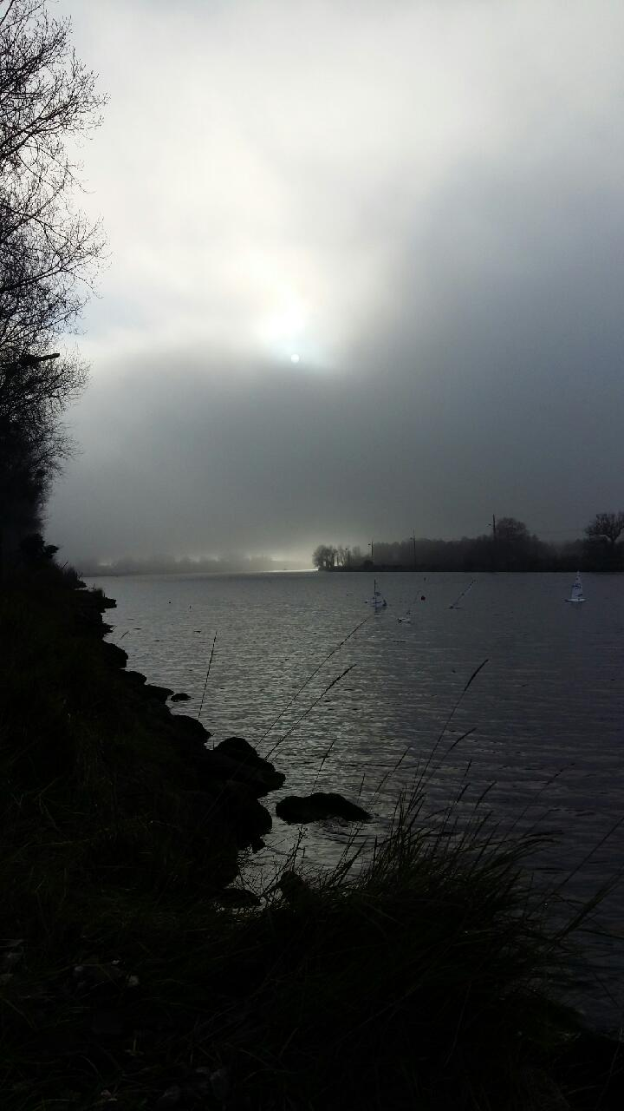
Le 11 Décembre a eu lieu la dernière régate officielle Normande.
C’est Philippe Colin qui remporte cette régate sui vi de Philippe Eveillard.
Après les inscriptions et le règlement des cotisations au club France, nous avons partagé le café d’accueil.
Comme vous pouvez le voir sur ces photos les manches de la matinée se sont passées sous un brouillard important mais heureusement il y avait du vent.

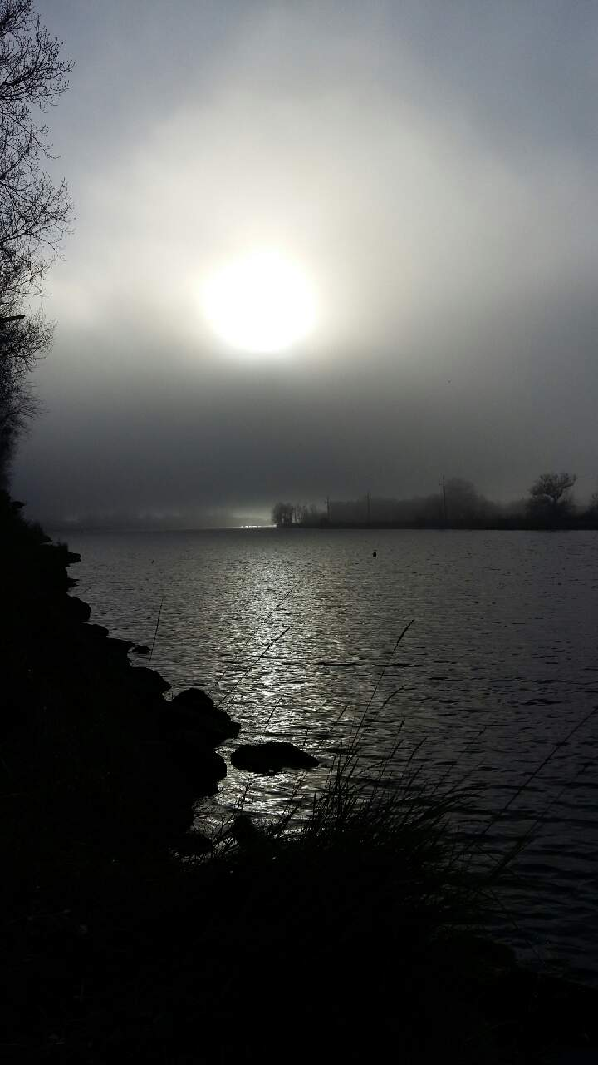
Les régates du matin se sont passées sous une luminosité particulière.
Ces magnifiques photos sont d’Olivier Drouet .

Les régates étaient intenses et serrées car les 3 premiers de cette régate sont dans le top 10 du classement National.
Le vent était dans l’axe du canal, ce qui facilitait la mise en place du parcours.
Puis vers midi vint la récompense, l’apéro offert par le club
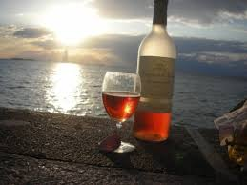
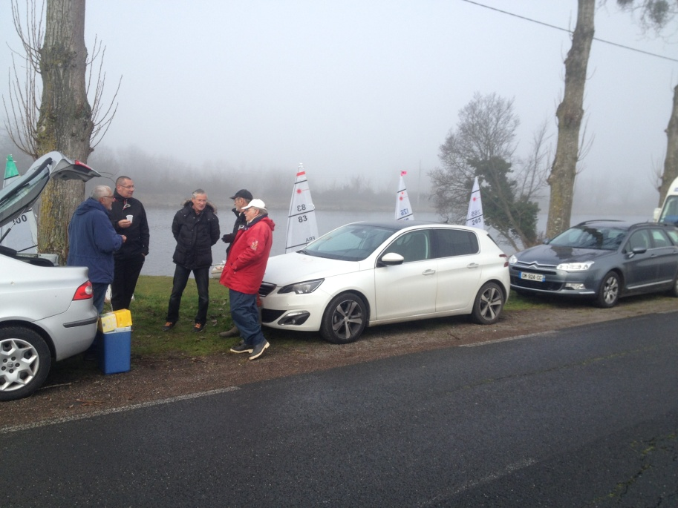
Après cet apéritif ci-dessus, Michel Darcy nous a accueillis dans son camping car pour le repas du midi, puis les manches ont repris tout l’après-midi, le vent faiblissant au fur et a mesure de la journée et la fin de la régate s’est courue sous le soleil.
Nous avons eu l’agréable surprise de la visite d’Hervé skipper du club, qui est venu nous voir de Caen en vélo……

Résultats de la régate de Ouistreham
1 FRA 01 Philippe COLIN 21 points (1,1,6,1,1,4,1,2,2,2,2,2,1,1,7)
2 FRA 83 Philippe EVEILLARD 28 points (5,4,5,3,3,1,2,5,1,1,1,1,2,3,1)
3 FRA 126 Michel DARCY 44 points (2,2,1,5,6,3,4,1,5,6,3,4,3,5,7)
3 FRA 265 René FERON 46 points (3,3,2,2,2,5,6,6,4,3,7,5,4,4,3)
5 FRA 100 Jean-Paul BONNAFONS 50 points (4,5,4,4,5,6,5,4,3,5,4,3,5,2,2)
6 FRA 101 Olivier DROUET 62 points (6,6,3,6,4,2,3,3,6,4,7,7,6,6,7)
Comme on peut le voit philippe ne termine pas la dernière manche son bateau tombant en panne.

Cette régate était la dernière de l’année.
C’est donc avec plaisir que l’on vous présente le Podium Laser Normandie 2016.
C’est Philippe le skipper vainqueur 2016

2éme Philippe Eveillard | 1er Philippe Coln | 3éme Jean Paul Bonafons

Il faut noter que Philippe Eveillard finit devant Philippe Colin au niveau National.
Très belle progression de Jean Paul cette année.
L’année 2017 devrait être serrée tant le niveau a progressé.

Classe laser Rc | 01 | 02 | 03 | 04 | 05 | 06 | 07 | 08 | 09 | 10 | Total
Philippe COLIN | 100 | 100 | 100 | 100 | 100 | 100 | 100 | 100 | 100 | 100 | 1000
Philippe EVEILLARD | 64 | 74 | 100 | 64 | 85.5 | 85 | 100 | 100 | 60 | 100 | 854.50.
Jean Paul BONAFONS | 100 | 70 | 82 | 70 | 64 | 64 | 55 | 64 | 100 | 55 | 724
Michel TANGUY | 55 | 36 | 40 | 100 | 100 | 64 | 46 | 40 | 36 | 28 | 545
Patrick PHILIPPE | 28 | 40 | 100 | 64 | 64 | 100 | 64 | 00 | 00 | 00 | 460
Michel DARCY | 87 | 85 | 70.5 | 40 | 82 | 87 | 00 | 00 | 00 | 00 | 451.50
Olivier Drouet | 25 | 10 | 25 | 40 | 10 | 100 | 61 | 10 | 10 | 28 | 319
Hervé MARIE | 10 | 61 | 64 | 70 | 55 | 46 | 00 | 00 | 00 | 00 | 306
François LECLERC | 10 | 28 | 10 | 10 | 10 | 10 | 49 | 46 | 10 | 23 | 206
René Feron | 46 | 00 | 00 | 00 | 00 | 00 | 00 | 00 | 00 | 00 | 46
Xavier REGAUD | 25 | 10 | 10 | 00 | 00 | 00 | 00 | 00 | 00 | 00 | 45
Oliver LEDOLLEY | 40 | 00 | 00 | 00 | 00 | 00 | 00 | 00 | 00 | 00 | 40
Philippe OLIVIER | 28 | 00 | 00 | 00 | 00 | 00 | 00 | 00 | 00 | 00 | 28

Avec cette dernière régate, nous vous souhaitons un très bon Noël et de très belles fêtes de fin d’année.
Le classement Normand 2017 reprendra le 15 Janvier à la régate de Courseulles avec L’assemblée générale du club avec repas au restaurant puis l’assemblée générale



LASER RC 2017
Bientôt prêt a mettre des chiifres dans les cases….
En 2017 les régates du mercredi auront un coefficient 100
Les régates officielles ( Dimanche ) auront un coefficient 1.3
Les régates Nationales et Internationales auront un cefficient 1.5

 | 01 | 02 | 03 | 04 | 05 | 06 | 07 | 08 | 09 | 10 | Total
Philippe COLIN | 00 | 00 | 00 | 00 | 00 | 00 | 00 | 00 | 00 | 00 | 00
Philippe EVEILLARD | 00 | 00 | 00 | 00 | 00 | 00 | 00 | 00 | 00 | 00 | 00
Jean Paul BONAFONS | 00 | 00 | 00 | 00 | 00 | 00 | 00 | 00 | 00 | 00 | 00
Michel TANGUY | 00 | 00 | 00 | 00 | 00 | 00 | 00 | 00 | 00 | 00 | 00
Patrick PHILIPPE | 00 | 00 | 00 | 00 | 00 | 00 | 00 | 00 | 00 | 00 | 00
Michel DARCY | 00 | 00 | 00 | 00 | 00 | 00 | 00 | 00 | 00 | 00 | 00
Hervé MARIE | 00 | 00 | 00 | 00 | 00 | 00 | 00 | 00 | 00 | 00 | 00
Olivier DROUET | 00 | 00 | 00 | 00 | 00 | 00 | 00 | 00 | 00 | 00 | 00
François LECLERC | 00 | 00 | 00 | 00 | 00 | 00 | 00 | 00 | 00 | 00 | 00
Xavier RAGAUD | 00 | 00 | 00 | 00 | 00 | 00 | 00 | 00 | 00 | 00 | 00
Oliver LEDOLLEY | 00 | 00 | 00 | 00 | 00 | 00 | 00 | 00 | 00 | 00 | 00
François LEDOLLEY | 00 | 00 | 00 | 00 | 00 | 00 | 00 | 00 | 00 | 00 | 00
Philippe OLIVIER | 00 | 00 | 00 | 00 | 00 | 00 | 00 | 00 | 00 | 00 | 00

2017

La gazette Footy est sur le forum Footy rc France

